

Liebe Eltern, liebe Erziehungsberechtigte,

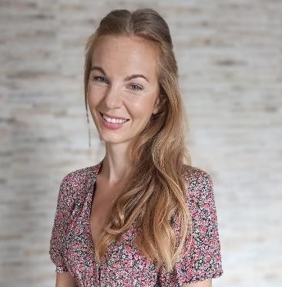
ich möchte mich vorstellen. Mein Name ist Laura Staber und ich bin als Schulsozialarbeiterin der Schulpsychologie Steiermark an der VS Engelsdorf tätig.

Mein Angebot ist freiwillig, kostenlos und grundsätzlich vertraulich. Ich bin Ansprechperson für Schüler:innen, Lehrer:innen und Eltern bzw. Erziehungsberechtigte und bemühe mich auf die Bedürfnisse der einzelnen Gruppen einzugehen.

Zu meinen Angeboten zählen:
- Unterstützung der individuellen und sozialen Entwicklung der Schüler:innen
- Förderung sozialer Fähigkeiten und des Miteinanders im Klassenverband
- Gewaltprävention, Krisenintervention, Mediation bei Konflikten
- Beratung von Eltern/Erziehungsberechtigten bzw. Vermittlung weiterer Hilfean- gebote

Bei weiteren Fragen zum Angebot oder Terminvereinbarungen können Sie mich gerne persönlich kontaktieren.

Kontaktdaten:  0664/ 9604066

 laura.staber@bildung-stmk.gv.at

Mein Büro befindet sich im Gesundheitsraum. Gerne können Beratungsgespräche auch außerhalb der Schule stattfinden.

Montag: 8:30- 12:00
Mittwoch: 8:00- 12:30

Bei Fragen, Anliegen oder für eine Terminvereinbarung bin ich von
Montag bis Freitag für Sie erreichbar. Termine können auch außerhalb meiner Kern- arbeiten an der Schule stattfinden.

Sofern keine Rückmeldung an die Schule Ihrerseits erfolgt, erklären Sie sich da- mit einverstanden, dass Ihr Kind das Angebot der Schulsozialarbeit wahrneh- men kann.

Ich freue mich auf ein gemeinsames Schuljahr und verbleibe mit freundlichen Grüßen, Laura Staber, MA

